

***Instituto Politecnico Nacional***

**Escuela Superior de Cómputo**

Proyecto

**Amplificadores de audio con amplificadores operacionales**

**Electrónica Analógica**

**Grupo: 2CV13**

**Integrantes:**

* **Bocanegra Heziquio Yestlanezi**
* **Martínez Cruz José Antonio**

**Profesor**

**Ismael Cervantes de Anda**

**Fecha de entrega: 21 de junio de 2021**

Contenido

Introducción 3

**Aplicaciones de los Amplificadores operacionales** 4

Amplificadores de audio 5

Tipos 5

**Análisis del amplificador de audio LM386** 6

Características 6

Funcionamiento 7

Objetivo 8

**Materiales** 8

Desarrollo 9

**Desarrollo del circuito amplificador de audio** 13

cálculos teóricos 14

**Análisis de la ganancia de tensión** 14

Conclusiones 15

Bocanegra Heziquio Yestlanezi 15

Martínez Cruz José Antonio 16

Bibliografía 17

Imagen 1 Patillaje del LM386 (pinout) 6

Imagen 2 Audio WAV 9

Imagen 3 Elegir audio en formato WAV 10

Imagen 4 Iniciar Simulación 11

Imagen 5 Osciloscopio mostrando ondas de audio 11

Imagen 6 Cambio en el volumen 12

# Introducción

La electrónica analógica se ha visto enriquecida con la incorporación de un nuevo componente básico: el amplificador operacional (A.O.).

Aunque realmente el A.O. es un circuito electrónico evolucionado, sus características de versatilidad, uniformidad de polarización, propiedades notables y disposición en circuito integrado, convierten al mismo en un nuevo elemento electrónico capaz de intervenir en la conformación de circuitos analógicos de mayor complejidad.

La utilización del A.O. en circuitería presupone un adecuado conocimiento de sus características de funcionamiento y prestaciones. Estos datos se evalúan en base a determinadas características proporcionadas por el fabricante.

El amplificador operacional (AO), es un amplificador que posee, dos entradas activas referidas a masa (entrada diferencial); la entrada inversora (-), y la no inversora (+). Tiene una salida y se alimenta con tensión simétrica (dos fuentes de tensión) [1].

Las características del AO ideal son:

* Ganancia de tensión en lazo abierto (A0) infinita.
* Impedancia de entrada (Ze) infinita.
* Impedancia de salida (Zs) cero.

El A.O. es un dispositivo amplificador cuyas características de funcionamiento se aproximan a las de un amplificador ideal: ganancia infinita, salida nula en ausencia de la señal de entrada, impedancia de entrada infinita, impedancia de salida cero, ancho de banda infinito y tiempo de subida nulo.

Las características de un A.O. real difieren de las propias de un A.O. ideal. No obstante, un A.O. típico está caracterizado por las siguientes propiedades sustancialmente aceptables: elevada ganancia en tensión, alta impedancia de entrada, ancho de banda amplio (partiendo desde c.c.), baja tensión de offset, mínima distorsión, nivel de ruido reducido, etc.

El amplificador operacional posee dos entradas: una INVERSORA (-) y otra NO INVERSORA (+) y una salida asimétrica referida a masa [2].

## **Aplicaciones de los Amplificadores operacionales**

Además de amplificar una señal o en general, llevar a un intervalo adecuado para procesamiento y análisis), los A.O. tienen muchos otros usos:

* Acondicionamiento de señales: aumentar su potencia, además de su intensidad, para que no sufra distorsión o atenuación por el proceso de medición, sobre todo si la impedancia de entrada del circuito sensor no es suficientemente alta; esto se logra garantizando que la señal a medir tenga un nivel mínimo de potencia entregada; el acondicionamiento también incluye: paso a escala logarítmica, cambiar offset, polaridad, modulación, mayor inmunidad a ruido y estabilidad, etc.;
* Acoplamiento de impedancias: aunque puede considerarse parte del acondicionamiento, es más general; aislamiento de circuitos;
* Filtros activos (pasa altas, pasa bajas, pasa banda, rechaza banda);
* Circuitos osciladores, generadores de pulsos y de formas de onda;
* Procesamiento analógico de señales: comparadores, sumadores, integradores, derivadores, elementos de retardo, cambios de fase, rectificadores, etc.;
* Procesamiento lógico de señales: en ciertas aplicaciones se obtiene el mismo efecto de las compuertas lógicas digitales, entregando ya sea un valor de voltaje cero (falso) o de saturación (verdadero o "uno lógico");
* Simulación analógica de sistemas dinámicos; ventajas de mayor velocidad y resolución que con circuitos digitales;
* Solución analógica de ecuaciones integro-diferenciales inclusive no-lineales, entre otras [3].

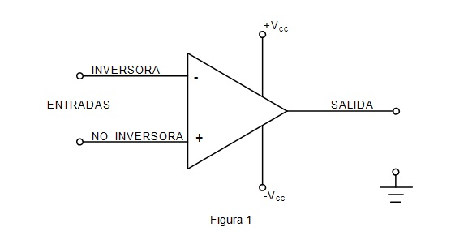

## Amplificadores de audio

es un dispositivo que contiene circuitos electrónicos que permiten aumentar o amplificar las señales de audio y entregar una potencia necesaria para los altavoces o parlantes.

Los amplificadores permiten que el usuario disfrute un sonido de calidad, además, de que pueden ser conectados y utilizados por medio de un smartphone, tablet, aplicaciones de música como iTunes o spotify, plataformas de internet, etc; todo esto, incluyendo la posibilidad de expandir el audio por diferentes sectores del hogar de forma independiente o agrupada [4].

## Tipos

El amplificador diferencial, por otra parte, tiene la capacidad de amplificar la diferencia que existe entre dos voltajes que entran, aunque todos los que sean comunes a ambas entradas los elimina. Se trata de un [circuito](https://definicion.de/circuito) analógico y sus entradas se llaman inversora y no inversora. Con respecto a su salida, por lo general es proporcional a la diferencia entre los voltajes de las entradas.

Con el amplificador de potencia se pueden tratar señales y realizar modificaciones de bases electromecánicas, además de negar las señales. Los de menor complejidad son lineales. También existen los bipolares, que pueden usarse para una aplicación lineal o una de conmutación, aunque su velocidad es menor y pueden sufrir lo que se conoce como segunda ruptura, lo que sucede cuando la corriente se distribuye de manera no uniforme en la [unión](https://definicion.de/union) del transistor de salida.

Otro de los tipos de amplificador mencionados más arriba es el de aislamiento, que se crea para aislar un par de circuitos de manera eléctrica. La particularidad es que a pesar de ello sí se permite que se pasen información mutuamente. Esto puede parecer contradictorio, pero resulta muy ventajoso si los circuitos reciben alimentaciones a [tensiones](https://definicion.de/tension) diversas, si se encuentran a una gran distancia, si su referencia difiere o si se desea usarlos para algún proyecto de electrónica biomédica. El amplificador de instrumentación es el que se crea partiendo de amplificadores operacionales para conseguir una impedancia alta de entrada y un factor de rechazo al modo común alto. Algunos modelos se fabrican encapsulados, mientras que otros se hacen partiendo de componentes discretos. En pocas palabras, su operación funcionamiento consiste en restar las entradas y luego multiplicar el resultado por un número dado. Se suele usar con aparatos cuyas señales tienen muy poca [potencia](https://definicion.de/potencia).

# **Análisis del amplificador de audio LM386**

El amplificador de audio LM386 desarrollado por National Semiconductor y también producido por JRC/NJM se ha convertido en uno de los chips más utilizados en aplicaciones de audio de baja potencia desde su aparición a mediados años 70. Su curva ganancia/frecuencia puede moldearse fácilmente con unos pocos elementos externos, lo que lo convierte en un componente realmente flexible. Todo ello ha supuesto la aparición de numerosos circuitos a lo largo de las últimas décadas basándose en este dispositivo.

## Características

Su ganancia en tensión puede ajustarse desde 20 a 200 (26 a 46 dB) en un amplio rango de alimentación que abarca entre 4V-12V ó 5V-18V. Existen tres variantes capaces de entregar 0.3W, 0.5W o 0.7W (LM386N-1, LM386N-3, y LM386N-4 respectivamente).

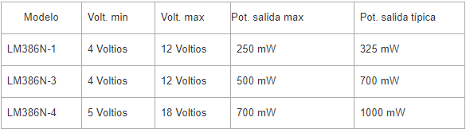

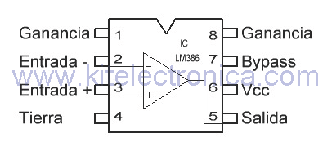

Imagen 1 Patillaje del LM386 (pinout)

## Funcionamiento

El LM386 posee 8 pines y según la versión elegida podemos tener una amplificación hasta de 1 vatio de potencia en un solo canal. Podemos colocar a su salida, parlantes o bocinas de entre 8 a 32 ohmios y podemos configurarlo para tener ganancias de entre 20 y 200 veces.

El ajuste de ganancia se hace a través de los pines 1 y 8. Colocando un capacitor de 10uf tenemos una ganancia de 200 veces y dejando los pines 1 y 8 libres, tendremos una ganancia de solo 20.

También se puede utilizar una combinación de resistencia y condensador para ajustar la ganancia; en este caso se deberá reemplazar la resistencia por un potenciómetro equivalente.

A la salida del LM386 se encuentra un filtro formado por un condensador de 0.05uf y una resistencia de 10 ohmios.

Para acoplar la salida del LM386 al parlante o bocina, debemos utilizar un condensador o capacitor de 220uf aunque en la datasheet se sugiere un condensador de 250uf, pero este valor no es comercial.

Cuando se utiliza el LM386 con una ganancia mayor a 20, se debe agregar el condensador de Bypass desde el pin 7 a tierra, con el fin de evitar distorsión, el hum, el hiss e inestabilidades en el circuito.

El control de volumen se hace colocando un potenciómetro lineal o logarítmico de 10k ohmios, en la entrada del circuito integrado que corresponde al pin 3.

Recordemos también, que el LM386 tiene versiones y si queremos tener la máxima amplificación posible, debemos utilizar la versión LM386N con la cual obtendremos como máximo 1 vatio de potencia.

# Objetivo

Mediante lo aprendido en las sesiones de laboratorio y teóricas en este curso de electrónica Analógica, nuestro objetivo en realizar un proyecto utilizando los conocimientos de amplificadores operacionales brindados por el profesor y aquellos conocimientos adquiridos por nuestra parte al momento de investigar para llevar a cabo la realización de las practicas y tareas solicitadas.

# **Materiales**

**LM386**

**Bocina**

**2 Resistencias de 10k a 1/2 watt**

**3 Capacitores polarizados de 1 uF**

**1 Capacitor polarizado de 220 uF**

**1 Capacitor de 100 nF**

**1 Capcitor de 47 nF**

**1 Potenciometro de 10k**

# Desarrollo

Para el proyecto armamos el circuito que se muestra a continuación, haciendo referencia a un amplificador de audio con amplificadores operacionales.

**Simulación 1 Amplificador de audio**

Para este circuito es necesario que el audio a ingresar este en formato WAV, por lo que fue necesario convertir la canción que deseábamos escuchar a este formato.

El formato del audio es como el que se muestra en la imagen 1.

**Imagen 2 Audio WAV**

Para introducir el audio en formato WAV de nuestra preferencia en nuestro amplificador de audio realizamos los pasos mostrados en las imágenes siguientes.

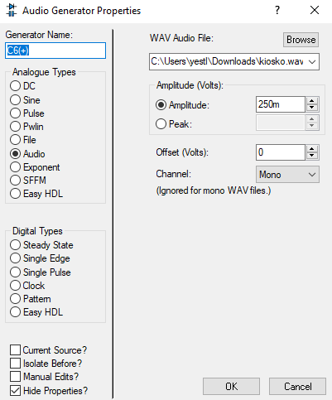

**Seleccionamos**

**Damos ok**

**Imagen 3 Elegir audio en formato WAV**

Después de cargar el audio deseado, comenzamos a correr la simulación, en nuestro caso, nuestro circuito fue desarrollado en proteus.

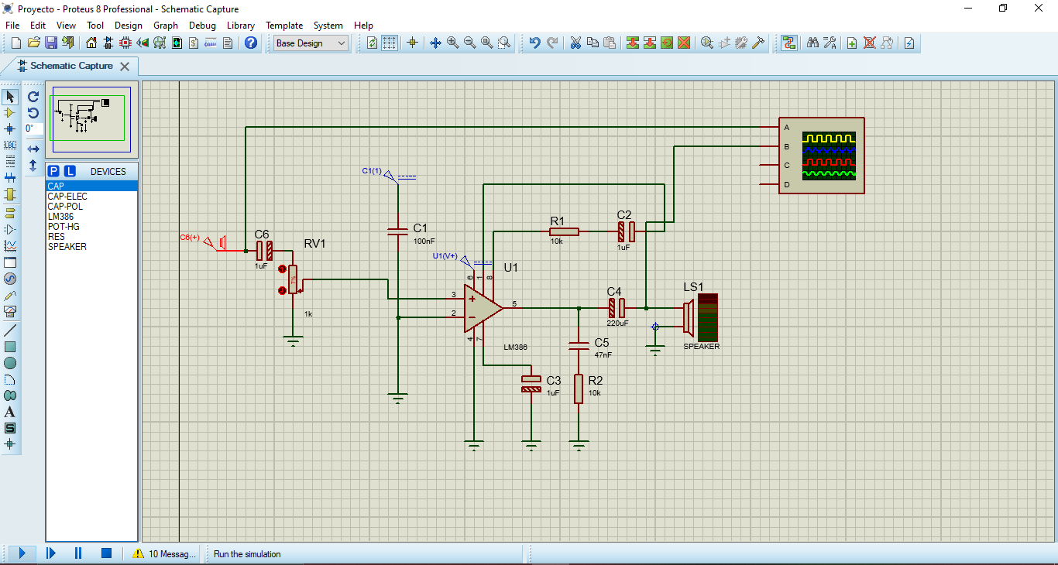

**Iniciar simulación**

**Imagen 4 Iniciar Simulación**

A continuación, nos aparece el osciloscopio que nos muestra las ondas de la canción reproduciéndose.

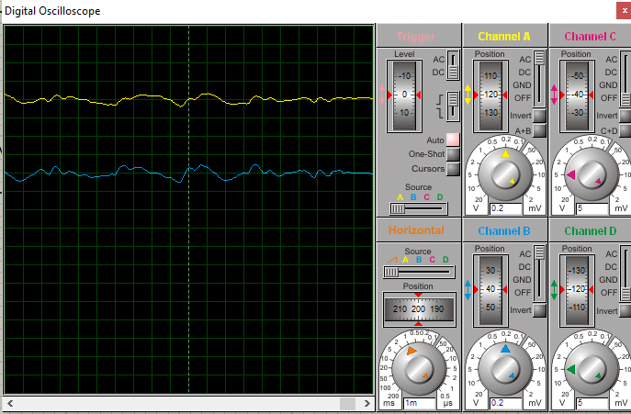

**Imagen 5 Osciloscopio mostrando ondas de audio**

En la imagen 6 podemos notar el cambio de audio.

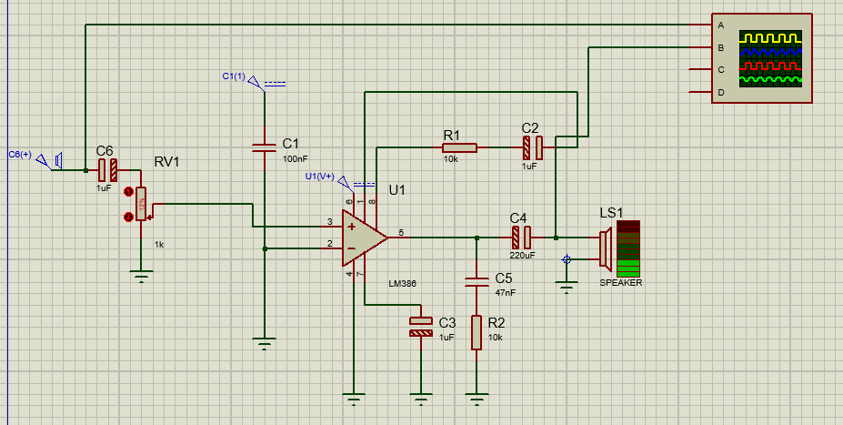

**Imagen 6 Cambio en el volumen**

## **Desarrollo del circuito amplificador de audio**

Construir un circuito funcional básico para el LM386 es muy fácil. El esquema es un amplificador mono, por lo que, si desea amplificar una señal estéreo, necesitará dos de estos circuitos (uno para cada canal y cada altavoz).

1. Necesitamos suministrar una señal de audio a la entrada + del amplificador (pin 3). La señal de audio también necesita su propia ruta a GND. Además, una resistencia de alto valor entre la entrada de señal y GND (10KΩ en el esquema) actúa como una resistencia desplegable que impulsa la entrada a tierra cuando una fuente no está conectada. Sin esta resistencia, obtendrá un fuerte zumbido / zumbido si su reproductor de música no está conectado.

2. Los pines 1 y 8 se le conectara una resistencia de 1.2k y un capacitor de 10uF, ya que estamos usando la ganancia de 50.

3. Se coloca un condensador de 100uf entre el pin de derivación (7) y GND, para evitar que se amplifique el ruido de la fuente de alimentación.

4. Los pines de entrada y GND (2, 4) están conectados a tierra

5. La fuente de alimentación se alimenta al pin 6, junto con un condensador de desacoplamiento de 100 uf en paralelo a GND para filtrar el ruido de baja frecuencia.

6. Finalmente, la salida del pin 5 se alimenta al altavoz, con dos condensadores más en paralelo a GND: una tapa de 0.1uf (100nf) para filtrar el ruido de alta frecuencia y un capacitor de suministro de 1000uf para filtrar y suavizar.

# cálculos teóricos

# **Análisis de la ganancia de tensión**

Para hacer del LM386 un amplificador más versátil, dos pines (1 y 8) se proporcionan para el control de ganancia. Con los pines 1 y 8 abiertos la resistencia de 10 k establece la ganancia en 20.

Si una resistencia se coloca en serie con el condensador, la ganancia se puede ajustar a cualquier valor de 20.

El amplificador es estable solo para ganancias de lazo cerrado mayores de 9, así que si la resistencia externa R es muy pequeña, el circuito podría oscilar. Por consiguiente, el valor de R mínimo puede calcularse fácilmente:  
- Si el pin 8 queda desconectado, Rmin=10k

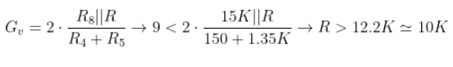

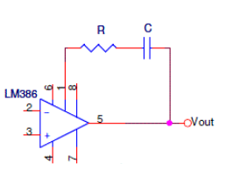

Para calcular la frecuencia tenemos

$$fc=\frac{1}{2πC\left(z1-5 +R\right)}$$

Si tenemos que nuestra resistencia interna Z1-5 es equivalente a 15k y nuestra resistencia equivale a 10k

Sustituyendo tenemos:

$$fc=\frac{1}{2πC\left(15k +10k\right)}$$

**= 192,2 HZ**

# Conclusiones

## Bocanegra Heziquio Yestlanezi

Para el proyecto final teníamos como objetivo construir un circuito con mínimo un amplificador operacional, para ello elegimos un amplificador de audio con amplificador operacional, utilizamos el LM386 que es un amplificador de audio de baja potencia, el cual puede funcionar con una fuente de alimentación simple de entre 4 volts y 12 volts, como la fue mencionado durante el desarrollo de la práctica, el circuito se encarga de recibir un audio en formato WAV, donde debíamos obtener el valor de la resistencia que debíamos usar para que el amplificador se encontrara estable.

Mientras realizamos el circuito, al momento de cargar los archivos WAV me pude percatar de que el audio a veces se trababa mientras se reproducía, pensaba que era problema de software de mi computadora, ya que a veces falla y debo actualizarlo constantemente, pero leyendo sobre cómo se podía arreglar este error, se encontró con que debía ser una computadora con un procesador algo elevado para que no tuviera ningún problema el amplificador al introducir el audio.

Con respecto a si se logro el objetivo de la práctica, se logro satisfactoriamente, aunque con fallas técnicas, pero que provienen de nuestro equipo de trabajo.

## Martínez Cruz José Antonio

Con el fin de aplicar los conocimientos adquiridos durante el curso de Electrónica Analógica se desarrolló este circuito utilizando principalmente un amplificar operacional del tipo que amplifica audio. Debido a las limitaciones que existieron por la ausencia de una implementación física y el no haberlo realizado en instalaciones apropiadas, es difícil saber con precisión cuales serían los resultados de manera física. De la misma manera, el uso del simulador proteus no fue del todo satisfactorio ya que no se cuenta con los equipos necesarios para realizar una simulación satisfactoria. Sin embargo, los cálculos obtenidos demuestras que el correcto funcionamiento del circuito dentro de la simulación y podemos observar una de las tantas aplicaciones que tienen los amplificadores operacionales en el vida cotidiana, en este caso, un amplificador de audio es algo que ya hemos usado casi toda nuestra vida, pero sin pensar en todas las condiciones necesarias que requiere para que trabaje de manera adecuada, ya que el ruido que se genera dentro y fuera del circuito tiene que ser controlado para obtener un correcta ejecución de amplificación. En este circuito se utilizó archivos de audio tipo wav, pero este mismo circuito puede ser modificado para que un dispositivo se conecte por un auxiliar y se le realice la amplificación de sonido.

# Bibliografía

|  |  |
| --- | --- |
| [1] | A. Tecnologia, «Area Tecnologia,» [En línea]. Available: http://www.areatecnologia.com/amplificadores-operacionales/amplificador-operacional-introduccion.htm. |
| [2] | J. Marquez, «Universidad Autonoma de Mexico,» [En línea]. Available: http://www.academicos.ccadet.unam.mx/jorge.marquez/cursos/Instrumentacion/AmplificadoresOperacionales.pdf. |
| [3] | P. d. Barranquet, «Lecciones de electronica,» [En línea]. Available: http://www.ifent.org/temas/amplificadores_operacionales.asp. |
| [4] | «MONLEON,» 08 febrero 2021. [En línea]. Available: https://monleon.com/2021/02/08/que-es-un-amplificador-de-sonido/. [Último acceso: 13 junio 2021]. |